WEB PEMINJAMAN UANG DIGITAL
Disusun untuk mendukung project kolaborasi



Disusun Oleh:

- Raditya Rizky N. (XI RPL)
- Ordi Kurniawan (XI RPL 2)
- Pinkkan Septy A. (XI RPL 2)

SEKOLAH MENENGAH KEJURUAN NEGERI 11 MALANG
Jalan. Pelabuhan Bakahuni No.1, Bakalankrajan, Kec. Sukun, Kota Malang, Jawa Timur 6514, No Telepon:0341-836330, Alamat Email: info@smkn11malang.sch.id

KATA PENGANTAR

Puji syukur ke hadirat Tuhan Yang Maha Esa karena berkat rahmat dan karunia-Nya, laporan berjudul “Pembuatan Web Peminjaman Uang” ini dapat diselesaikan dengan baik. Laporan ini disusun sebagai salah satu bentuk dokumentasi proses pembuatan aplikasi berbasis web yang dibuat secara kolaboratif oleh tim, mulai dari tahap perencanaan, analisis, perancangan, hingga implementasi sistem.
Pembuatan web peminjaman uang ini bertujuan untuk memberikan solusi digital dalam mengelola proses peminjaman dan pengembalian uang secara lebih efektif, akurat, dan terstruktur. Dengan adanya sistem ini diharapkan proses pendataan dan monitoring transaksi menjadi lebih mudah dan transparan.
Penyusun menyadari bahwa laporan ini tidak akan terselesaikan tanpa bantuan berbagai pihak. Oleh karena itu, penyusun mengucapkan terima kasih yang sebesar-besarnya kepada:
- Bapak Suprijana, S.Pd., M.M. selaku kepala sekolah SMKN 11 Malang.
- Ibu Kartika Mekar Kusumaningrum, S.Kom., Gr selaku fasilitator dan pembimbing.
- Ibu Wiyana Eva Cuntaka, S.Pd selaku fasilitator dan pembimbing.
- Ibu Masfufahtul Almahiro, S.Pd, M.Pd selaku guru mata pelajaran Bahasa Indonesia.
- Bapak Wilis Sindhu Kiswara, S.Pd selaku guru mata pelajaran Matematika.
- Rekan-rekan satu tim/kelas yang telah memberikan semangat, masukan, dan bekerja sama dengan baik selama proses pengerjaan proyek.
Meskipun laporan ini telah disusun sebaik mungkin, penyusun tetap menyadari bahwa masih terdapat kekurangan. Oleh karena itu, kritik dan saran yang membangun sangat diharapkan demi penyempurnaan laporan dan pengembangan sistem di masa mendatang.
Malang, 02 Desember 2025
Penyusun
Raditya Rizky Noferio

DAFTAR ISI

KATA PENGANTAR 2
DAFTAR ISI 3
BAB 1 PENDAHULUAN 4
1.1 Latar Belakang 4
1.2 Tujuan membuat web ini 4
1.3 Manfaat membuat web ini 5
BAB II LANDASAN TEORI 6
2.1 Website 6
2.2 Aplikasi Berbasis Web 6
2.3 Konsep Peminjaman Uang 6
BAB III METODOLOGI PENGEMBANGAN 8
3.1 Perancangan Sistem 8
3.2 Desain Database 8
3.3 Alur Sistem (Flowchart / UML) 8
BAB IV PENUTUP 9
4.1 Simpulan 9
4.2 Saran 9
4.3 Daftar Pusaka…………………………………………………………………………………10
4.4 Lampiran………………………………………………………………………………………..10

BAB 1 PENDAHULUAN

1.1 Latar Belakang
Memberikan kemudahan dalam berbagai aktivitas manusia, termasuk dalam pengelolaan data dan transaksi keuangan. Banyak proses yang sebelumnya dilakukan secara manual kini mulai beralih ke sistem digital untuk meningkatkan efisiensi, akurasi, dan keamanan data. Salah satu aktivitas yang sering dilakukan dalam lingkungan organisasi, komunitas, maupun individu adalah peminjaman uang. Namun, proses peminjaman uang yang masih dilakukan secara manual sering menimbulkan berbagai permasalahan, seperti kesalahan pencatatan, data yang tidak tersimpan dengan baik, kesulitan dalam melacak status pinjaman, serta kurangnya transparansi antara pihak yang meminjam dan yang meminjamkan.Melihat permasalahan tersebut, dibutuhkan sebuah sistem berbasis web yang mampu membantu mengelola data peminjaman uang secara otomatis dan terstruktur. Sistem ini diharapkan dapat mempermudah proses pencatatan identitas peminjam, jumlah pinjaman, tanggal peminjaman, tanggal pengembalian, serta status pelunasan. Selain itu, penggunaan web memungkinkan data dapat diakses kapan saja dan dari mana saja, tanpa terbatas pada satu perangkat tertentu.

Pembuatan Web Peminjaman Uang ini juga merupakan bentuk penerapan teknologi informasi dalam mendukung proses administrasi agar lebih efektif dan efisien. Dengan adanya sistem ini, berbagai kekurangan yang terdapat dalam metode manual dapat diminimalkan. Proses kolaborasi dalam pengembangan web ini juga memberikan kesempatan bagi anggota tim untuk saling bekerja sama dalam merancang, mengimplementasikan, serta menguji sistem yang dibangun. Berdasarkan latar belakang tersebut, pengembangan Web Peminjaman Uang menjadi solusi tepat untuk meningkatkan kualitas pengelolaan data peminjaman, meminimalkan kesalahan, dan memberikan kemudahan bagi pengguna dalam melakukan transaksi serta memantau informasi secara real time.

1.2 Tujuan membuat web ini

- Membuat sistem berbasis web yang mampu mengelola data peminjaman uang secara lebih terstruktur dan efisien.
- Mempermudah proses pencatatan data peminjam, jumlah pinjaman, tanggal transaksi, dan status pengembalian.
- Meningkatkan keakuratan dan keamanan data dengan mengganti pencatatan manual menjadi digital.
- Menyediakan informasi pinjaman secara cepat dan transparan sehingga pengguna dapat memantau status pinjamannya dengan mudah.
- Melatih kerja sama dalam pengembangan web, mulai dari perancangan hingga implementasi sistem.

1.3 Manfaat membuat web ini
- Mempermudah pengelolaan data peminjaman, sehingga informasi lebih rapi, aman, dan tidak mudah hilang.
- Meningkatkan efisiensi proses pencatatan, karena data dapat diinput dan dikelola secara digital.
- Memberikan kemudahan akses informasi, sehingga pengguna dapat melihat status pinjaman dan pengembalian dengan cepat.
- Mengurangi kesalahan pencatatan, karena sistem otomatis membantu memproses data secara akurat.
- Menjadi sarana pembelajaran bagi pengembang dalam memahami proses pembuatan web dan kerja sama dalam tim.

BAB II LANDASAN TEORI

2.1 Website
- Website adalah sekumpulan halaman yang terhubung dan diakses melalui internet menggunakan browser. Website dibangun menggunakan teknologi seperti HTML, CSS, JavaScript, dan bahasa pemrograman backend. Website memungkinkan penyimpanan dan penyajian data secara real time sehingga mempermudah pengguna dalam mengakses informasi kapan saja dan dari mana saja. Pada sistem peminjaman uang, website digunakan sebagai platform untuk mengatur, menyimpan, dan menampilkan data secara digital.

2.2 Aplikasi Berbasis Web
- Aplikasi berbasis web adalah aplikasi yang dijalankan melalui browser tanpa perlu instalasi khusus di perangkat pengguna. Keunggulan aplikasi web antara lain akses yang fleksibel, pemeliharaan mudah, dan dapat digunakan di berbagai perangkat. Pembuatan aplikasi peminjaman uang berbasis web memberikan kemudahan dalam pengelolaan data, mempercepat proses transaksi, dan mengurangi risiko kesalahan karena sistem bekerja secara otomatis.

2.3 Konsep Peminjaman Uang
- Peminjaman uang adalah proses pemberian dana dari satu pihak kepada pihak lain dengan perjanjian bahwa penerima pinjaman wajib mengembalikan sejumlah uang tertentu dalam waktu tertentu. Pengelolaan peminjaman uang membutuhkan dokumentasi yang jelas, khususnya terkait identitas peminjam, jumlah pinjaman, bunga (jika ada), tanggal pinjam, dan tanggal jatuh tempo. Tanpa sistem yang terstruktur, pencatatan peminjaman dapat menjadi tidak akurat dan sulit dilacak. Oleh karena itu, diperlukan sistem digital yang mampu mengelola seluruh proses tersebut secara otomatis dan tepat waktu.

BAB III METODOLOGI PENGEMBANGAN

3.1 Perancangan Sistem

Dimulai dari database yang kemudian disambungkan dengan composer dan Laravel,Lalu membuat bagian backend lalu disambung dengan frontend.

3.2 Desain Database

User admin dan data pengguna

3.3 Alur Sistem (Flowchart / UML)

Tamu: Ajukan > isi form > tunggu balasan > selesai
Admin: Login > Manajemen request

BAB IV PENUTUP

4.1 Simpulan
Berdasarkan proses perancangan, pembuatan, dan pengujian yang telah dilakukan, dapat disimpulkan bahwa pengembangan Web Peminjaman Uang mampu menjadi solusi efektif dalam mengatasi berbagai permasalahan yang muncul pada proses pencatatan manual. Sistem ini berhasil menyediakan fitur pengelolaan data peminjam, pencatatan jumlah pinjaman, serta pemantauan status pengembalian secara lebih cepat, akurat, dan terstruktur. Dengan adanya sistem berbasis web, proses administrasi menjadi lebih efisien dan risiko kesalahan pencatatan dapat diminimalkan.
Selain itu, pengembangan sistem ini menunjukkan bahwa penggunaan teknologi informasi, seperti database, bahasa pemrograman web, dan framework modern, dapat meningkatkan kualitas layanan dalam proses peminjaman uang. Sistem yang dibangun juga memberikan kemudahan akses bagi pengguna, karena dapat diakses kapan saja dan dari berbagai perangkat. Secara keseluruhan, Web Peminjaman Uang ini mampu mendukung proses pengelolaan data secara digital, meningkatkan efektivitas kerja admin, serta memberikan pengalaman penggunaan yang lebih praktis dan transparan.

4.2 Saran
Untuk pengembangan lebih lanjut, sistem Web Peminjaman Uang dapat ditingkatkan dengan:
- Menambahkan fitur keamanan data agar informasi peminjam lebih terlindungi.
- Mengintegrasikan metode pembayaran digital untuk mempermudah proses pengembalian.
- Menyediakan laporan otomatis guna mendukung analisis dan pengambilan keputusan.
- Meningkatkan tampilan antarmuka agar lebih ramah pengguna dan responsif.
4.3 Daftar Pusaka
- Jogiyanto, H.M. (2019). Sistem Informasi: Teori dan Aplikasi. Yogyakarta: Andi.
- Kadir, A. (2020). Pengenalan Sistem Informasi. Jakarta: Salemba Empat.
- Pressman, R.S. (2018). Software Engineering: A Practitioner’s Approach. New York: McGraw-Hill.
- Sutabri, T. (2019). Analisis Sistem Informasi. Yogyakarta: Andi.
- Connolly, T., & Begg, C. (2021). Database Systems: A Practical Approach to Design, Implementation, and Management. Harlow: Pearson Education.
- Sommerville, I. (2020). Software Engineering. Boston: Pearson.
- Artikel daring:
  - W3Schools. (2025). PHP Tutorial. Diakses dari: https://www.w3schools.com/php/
  - MDN Web Docs. (2025). Introduction to HTML. Diakses dari: https://developer.mozilla.org/en-US/docs/Web/HTML

4.4 Lampiran
Lampiran 1. Tampilan Halaman Login
Menunjukkan antarmuka halaman login pada Web Peminjaman Uang.
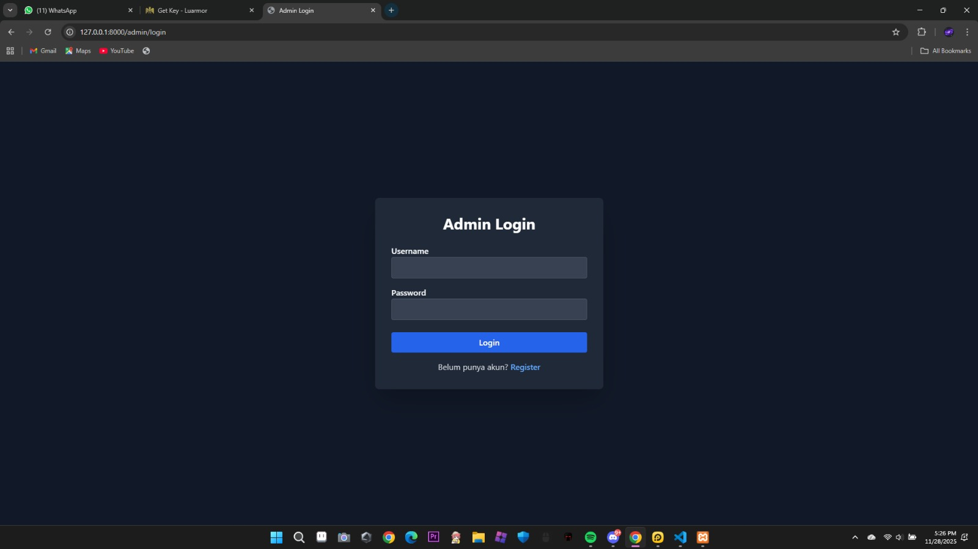

Lampiran 2. Tampilan Halaman Dashboard Admin
Menampilkan menu utama dan ringkasan data peminjam serta status pinjaman.

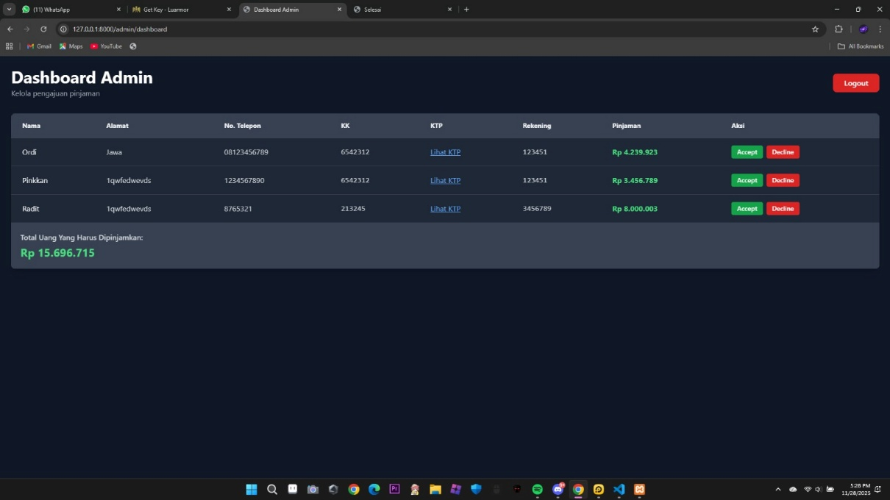

Lampiran 3. Tampilan Form Input Data Peminjam
Formulir untuk menambahkan data peminjam baru ke dalam sistem.
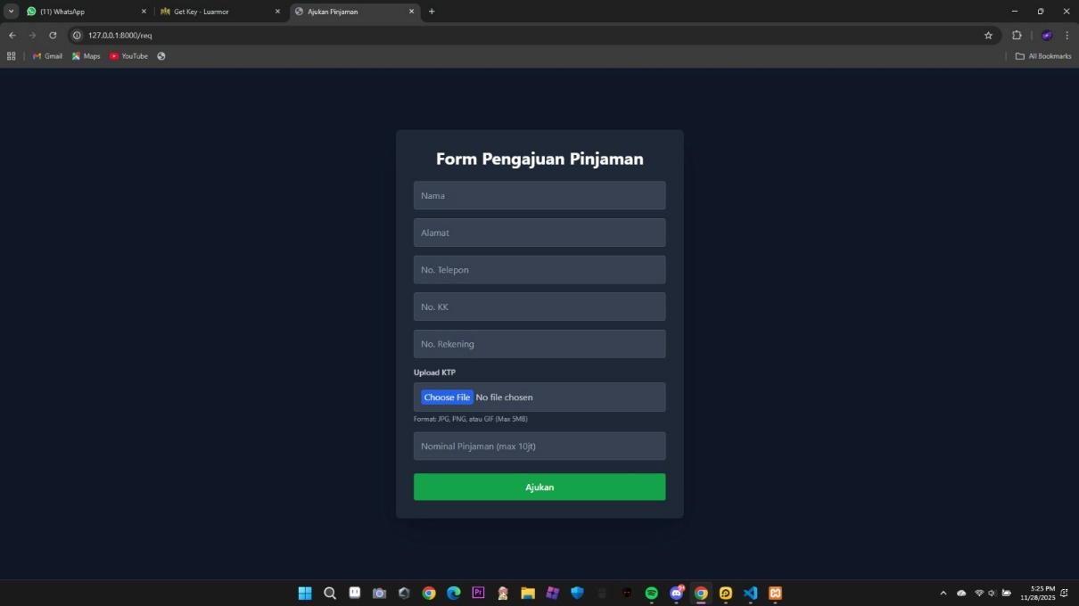
Lampiran 4. Tampilan Laporan Pinjaman
Menampilkan laporan jumlah pinjaman dan status pengembalian.

Lampiran 5. Potongan Kode Program
Contoh kode program untuk proses pencatatan pinjaman:

